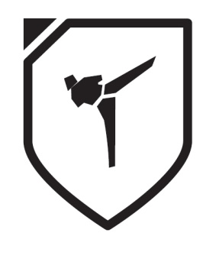

Súhlas
Zákonného zástupcu dieťaťa so zverejnením fotografií

Vyhlasujem týmto, že dávam súhlas k tomu, aby boli fotografie môjho dieťaťa získané fotením na akciách Falcon Taekwondo klubu Rimavská Sobota ( turnaje, tréningy, exhibície a iné aktivity pod hlavičkou klubu ) použité výlučne na propagačné účely klubu FALCON v súvislosti s dodržaním zákona 18/2018 Z.z. o ochrane osobných údajov. Tento súhlas udeľujem na celé obdobie trvania členstva v klube Falcon Taekwondo klub Rimavská Sobota.

Meno dieťaťa: ......................................................................
Dátum nar. dieťaťa: ......................................................................
Bydlisko dieťaťa: ......................................................................
Meno zák. zástupcu: ......................................................................

V ..................................................... dňa .........................................

Podpis zák. zástupcu: ......................................................................

